Laeva 00.02.2017 nr …

Kuivati (katastriüksus 38301:002:0129) jagamisel tekkivatele katastriüksustele sihtotstarvete määramine

Laeva vallas Väänikvere külas asuva kinnistu nr 3443904 omanik AS Tartu Tehnika esitas Laeva vallavalitsusele avalduse, mille kohaselt omanik soovib talle kuuluva Kuivati katastriüksuse (katastriüksuse lähiaadress Kuivati ja tunnus 38301:002:0129) jagada kolmeks eraldi katastriüksuseks (lisatud maaüksuse jagamise plaan).
Kinnistu paikneb Laeva küla hajaasustusega alal. Katastriüksusel asuvad tootmishooned, katastriüksuse lõunaosa kasutatakse laoplatsina. Vastavalt Vabariigi Valitsuse 23.10.2008 määrusele nr 155 „Katastriüksuse sihtotstarvete liigid ja nende määramise kord“ § 2 lg 2 ja 3 tuleb katastriüksusele määrata sihtotstarve, mis vastab õigusaktidega sätestatud või planeeringuga kehtestatud maakasutuse sihtotstarbele. Ehitise alusele ning selle teenindamiseks vajalikule maale määratakse kogu ulatuses ehitise kasutusotstarbest tulenev sihtotstarve. Vastavalt Laeva valla üldplaneeringule jääb Kuivati katastriüksus T2 reserveeritud tootmisalale.
Lähtudes maakatastriseaduse § 18 lg 6, Laeva Vallavolikogu 23.09.2008. a määrusega nr 63 kinnitatud „Laeva valla ehitusmääruse“ § 3 punktist 12 ning arvestades OÜ KG-Büroo (litsents nr 582 MA-k) koostatud katastriüksuste moodustamise toimikuid (tööd nr 1445-17; 1446-17; 1447-17) ja Kuivati katastriüksuse omaniku AS Tartu Tehnika avaldust, Laeva Vallavolikogu

o t s u s t a b:

- Määrata Laeva vallas Väänikvere külas asuva Kuivati katastriüksuse, pindalaga 3,29 ha, sihtotstarbega maatulundusmaa, jagamise käigus tekkivate katastriüksuste sihtotstarbed alljärgnevalt:
  - Kuivati sihtotstarve tootmismaa (003; T);
  - Töökoja sihtotstarve tootmismaa (003; T);
  - Laoplatsi tootmismaa (003; T).

- Otsus jõustub teatavakstegemisest.

- Käesolevat otsust on võimalik vaidlustada 30 päeva jooksul haldusakti teatavakstegemisest, esitades vaide Laeva Vallavolikogule haldusmenetluse seaduses sätestatud korras või kaebuse Tartu Halduskohtusse halduskohtumenetluse seadustikus sätestatud korras.

Külli Suvi
Vallavolikogu esimees
Lisa
Laeva Vallavolikogu
00.02.2017 otsusele nr ...

TARTU MAAKOND LAEVA VALD VÄÄNIKVERE KÜLA
Kuivati maaüksuse jagamise

PLAAN

Väljavõtte katastriüksuse moodustamise toimikust
Jagatava maaüksuse pindala 3,29 ha.

Laeva valla arengu- ja keskkonnanõunik Kadi Kukk
30.01.2017

SELETUSKIRI

otsuse eelnõule “Kuivati (katastriüksus 38301:002:0129) jagamisel tekkivatele katastriüksustele sihtotstarvete määramine
“

Sissejuhatus

AS Tartu Tehnika soovib jagada talle kuuluva Väänikvere külas asuva Kuivati katastriüksuse kolmeks katastriüksuseks. Katastriüksuste koha-aadressid on määratud vastavalt Maa-ameti aadressiandmete osakonnaga kooskõlastades.

Eelnõu eesmärk
Määrata kinnisasja omaniku taotluse alusel Väänikvere külas asuva Kuivati katastriüksuse kolmeks jagamisel tekkivatele katastriüksustele sihtotstarbed vastavalt maakasutuse otstarbele.

Eelnõu juriidiline alus

Maakatastriseaduse § 18 lg 6

§ 18. Katastriüksuse sihtotstarbe määramine
(6) Planeerimisseaduse kohase detailplaneeringu koostamise kohustuse puudumise korral määrab kohalik omavalitsus katastriüksuse sihtotstarbe planeerimisseaduse kohase üldplaneeringu alusel. Üldplaneeringu puudumise korral määrab katastriüksuse sihtotstarbe kohaliku omavalitsuse volikogu.

Laeva vallavolikogu 23.09.2008 määrusega nr 63 kinnitatud “Laeva valla ehitusmäärus”
§ 3. Vallavolikogu pädevus
12) katastriüksuse sihtotstarbe määramine.

Laeva valla üldplaneering

Hajaasustuses on kehtiva üldplaneeringuga määratud lubatud maakasutuse sihtotstarbed, mis on toodud tabelis 7.
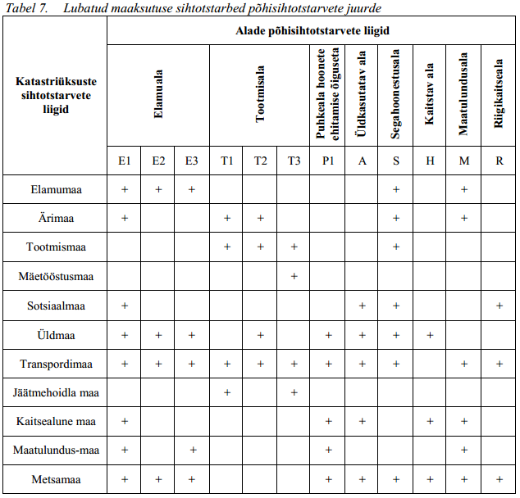

Vallavalitsus arutas käesolevat eelnõud 31.01.2017 istungil ja otsustas selle suunata volikokku.

